Ausschreibungstexte Square 270:

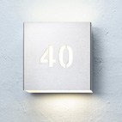

62053 - Wandleuchte aus Stahl, schwarz lackiert
Lichtaustritt nach oben und unten
Mit opalweisser Abschirmung aus Polykarbonat.
Schutzart IP 44
Bestückt mit 1 x 26 TC-DEL oder 26-32 W TC-TEL, EVG
Typ: Square 270
Bestellnr.: 62053
Fabr.: www.focus-lighting.dk

62053 (dimmbar) - Wandleuchte aus Stahl, schwarz lackiert
Lichtaustritt nach oben und unten
Mit opalweisser Abschirmung aus Polykarbonat.
Schutzart IP 44
Bestückt mit 1 x 26 TC-DEL oder 26-32 W TC-TEL, EVG dimmbar
Typ: Square 270
Bestellnr.: 62053
63950 (dimmbares Vorschaltgerät)
Fabr.: www.focus-lighting.dk

62054 - Wandleuchte aus Stahl, graphitgrau lackiert
Lichtaustritt nach oben und unten
Mit opalweisser Abschirmung aus Polykarbonat.
Schutzart IP 44
Bestückt mit 1 x 26 TC-DEL oder 26-32 W TC-TEL, EVG
Typ: Square 270
Bestellnr.: 62054
Fabr.: www.focus-lighting.dk

62054 (dimmbar) - Wandleuchte aus Stahl, graphitgrau lackiert
Lichtaustritt nach oben und unten
Mit opalweisser Abschirmung aus Polykarbonat.
Schutzart IP 44
Bestückt mit 1 x 26 TC-DEL oder 26-32 W TC-TEL, EVG dimmbar
Typ: Square 270
Bestellnr.: 62054
63950 (dimmbares Vorschaltgerät)
Fabr.: www.focus-lighting.dk

62051 - Wandleuchte aus Stahl, weiss lackiert
Lichtaustritt nach oben und unten
Mit opalweisser Abschirmung aus Polykarbonat.
Schutzart IP 44
Bestückt mit 1 x 26 TC-DEL oder 26-32 W TC-TEL, EVG
Typ: Square 270
Bestellnr.: 62051
Fabr.: www.focus-lighting.dk

62051 (dimmbar) - Wandleuchte aus Stahl, weiss lackiert
Lichtaustritt nach oben und unten
Mit opalweisser Abschirmung aus Polykarbonat.
Schutzart IP 44
Bestückt mit 1 x 26 TC-DEL oder 26-32 W TC-TEL, EVG dimmbar
Typ: Square 270
Bestellnr.: 62051
63950 (dimmbares Vorschaltgerät)
Fabr.: www.focus-lighting.dk

62055 - Wandleuchte aus Edelstahl
Lichtaustritt nach oben und unten
Mit opalweisser Abschirmung aus Polycarbonat.
Schutzart IP 44
Bestückt mit 1 x 26 TC-DEL oder 26-32 W TC-TEL, EVG
Typ: Square 270
Bestellnr.: 62055
Fabr.: www.focus-lighting.dk

62055 (dimmbar) - Wandleuchte aus Edelstahl
Lichtaustritt nach oben und unten
Mit opalweisser Abschirmung aus Polykarbonat.
Schutzart IP 44
Bestückt mit 1 x 26 TC-DEL oder 26-32 W TC-TEL, EVG dimmbar
Typ: Square 270
Bestellnr.: 62055
63950 (dimmbares Vorschaltgerät)
Fabr.: www.focus-lighting.dk

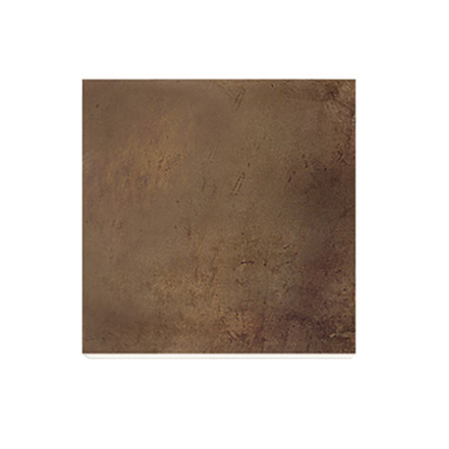
62058 - Wandleuchte aus Kupfer
Lichtaustritt nach oben und unten
Mit opalweisser Abschirmung aus Polycarbonat.
Schutzart IP 44
Bestückt mit 1 x 26 TC-DEL oder 26-32 W TC-TEL, EVG
Typ: Square 270
Bestellnr.: 62058
Fabr.: www.focus-lighting.dk

62058 (dimmbar) - Wandleuchte aus Kupfer
Lichtaustritt nach oben und unten
Mit opalweisser Abschirmung aus Polykarbonat.
Schutzart IP 44
Bestückt mit 1 x 26 TC-DEL oder 26-32 W TC-TEL, EVG dimmbar
Typ: Square 270
Bestellnr.: 62058
63950 (dimmbares Vorschaltgerät)
Fabr.: www.focus-lighting.dk

62059 - Wandleuchte aus feuerverzinktem Stahl
Lichtaustritt nach oben und unten
Mit opalweisser Abschirmung aus Polycarbonat.
Schutzart IP 44
Bestückt mit 1 x 26 TC-DEL oder 26-32 W TC-TEL, EVG
Typ: Square 270
Bestellnr.: 62059
Fabr.: www.focus-lighting.dk

62059 (dimmbar) - Wandleuchte aus feuerverzinktem Stahl
Lichtaustritt nach oben und unten
Mit opalweisser Abschirmung aus Polykarbonat.
Schutzart IP 44
Bestückt mit 1 x 26 TC-DEL oder 26-32 W TC-TEL, EVG dimmbar
Typ: Square 270
Bestellnr.: 62059
63950 (dimmbares Vorschaltgerät)
Fabr.: www.focus-lighting.dk

